– Ode alla pasta e fagioli di Lamon. –
Anonimo Padovano

" O regina de tute le minestre,
che a qualchidun te pari volgarota,
parhè ti movi un poco le balestre,
lassa che te saludi a la fraiota
e te proclama sensa petulansa
la gran Regina de la nostra pansa!
Fissa, mora, color de ciocolata,
no digo freda, apena tiepideta,
co la so pelesina mantecata
e co la relativa codegheta,
la score zò gualiva come l’oio
sensa petegolessi e sensa imboio!
Drento ghe xe la cara lasageta
o subiotini, o tagliadele more,
co i so mati sporchessi de panseta
che, da la boca, i riva infin al cuore;
e zò ste scuciarade a tuto andare,
che apena ti si bon de respirare!
No gh’è ne fiorentini ne romani
che sapia sfasolar in sta maniera,
e gnanca milanesi o maremani!
Solo la zente de la nostra tera
pol vantarse de far, e co rason,
el vero ‘Ciocolato del Lamon’!”
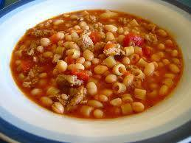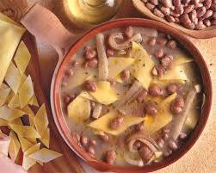

(by Riccardo Dal Seno )

